คำอธิบายการดำเนินโครงการ
โครงการเงินอุดหนุนเฉพาะกิจ เงินอุดหนุนสำหรับการก่อสร้าง/ซ่อมแซม/ปรับปรุงและพัฒนาแหล่งท่องเที่ยว ให้แก่ อปท.
ลักษณะโครงการที่เสนอขอรับการสนับสนุนงบประมาณ
1. เป็นโครงการที่ อปท. ตรวจสอบแหล่งท่องเที่ยวหรือแหล่งท่องเที่ยวที่ได้รับการถ่ายโอนภารกิจจากกระทรวงการท่องเที่ยว หรือได้รับการถ่ายโอนจากส่วนราชการอื่นอยู่ในความรับผิดชอบ หรือพัฒนาแหล่งท่องเที่ยวของ อปท. เอง ซึ่งแหล่งท่องเที่ยวเดิมมีสภาพชำรุดเสียหายจนไม่สามารถใช้งานได้หรือชำรุดเสียหายบางส่วน และมีความจำเป็นต้องได้รับการพัฒนาและปรับปรุงให้สามารถใช้ประโยชน์ได้
2. โครงการที่เสนอขอรับการสนับสนุนงบประมาณจะต้องเป็นโครงการก่อสร้างแหล่งกักเก็บน้ำไว้ใช้บนพื้นดินและใต้ดิน เพื่อแก้ไขปัญหาเกี่ยวกับน้ำไว้ใช้สำหรับอุปโภคบริโภคได้อย่างเพียงพอ
3. โครงการที่ขอรับการสนับสนุนงบประมาณต้องเป็นโครงการที่สามารถดำเนินการได้ทันทีภายหลังจากที่ได้รับการจัดสรรงบประมาณ
4. โครงการที่เสนอขอรับการสนับสนุนงบประมาณจะต้องมีความพร้อมสามารถดำเนินการได้ทันที โดยมีวงเงินงบประมาณไม่น้อยกว่า 500,000 บาท และต่ำกว่า 10,000,000 บาท (วงเงินงบประมาณตั้งแต่ 500,000 - 9,999,999 บาท)

การจัดเรียงลำดับรายละเอียดเอกสารโครงการที่เสนอขอรับการสนับสนุนงบประมาณ
ลำดับที่ | เอกสารประกอบการพิจารณา
1 | บันทึกการตรวจสอบรายละเอียดด้านเทคนิคและประมาณการราคาโครงการ โดยผู้มีความรู้ความสามารถด้านวิศวกรรม (ผู้มีใบอนุญาตเป็นผู้ประกอบวิชาชีพวิศวกรรม) ตามที่จังหวัดแต่งตั้ง เป็นผู้ลงนามตรวจสอบโครงการแล้ว
2 | รายละเอียดโครงการเงินอุดหนุนเฉพาะกิจ เงินอุดหนุนสำหรับการก่อสร้าง/ซ่อมแซม/ปรับปรุง และพัฒนาแหล่งท่องเที่ยวให้แก่ อปท.
3 | ประมาณการราคาโครงการ พร้อมบัญชีแสดงปริมาณวัสดุ ปริมาณแรงงาน และราคาต่อหน่วยของวัสดุและแรงงาน (ฺB.O.Q.) กรณีที่มีการจัดซื้อครุภัณฑ์ประกอบโครงการ จะต้องเป็นราคาตามราคามาตรฐานของทางราชการ และหากเป็นรายการที่ไม่มีราคามาตรฐานของทางราชการกำหนดไว้ ให้มีใบเสนอราคาจากสถานประกอบการอย่างน้อย 3 แห่ง
4 | แบบแปลนของโครงการ โดยมีรายละเอียดประกอบแบบแปลนครบถ้วน สามารถตรวจสอบได้
5 | สำเนาบันทึกการส่งมอบภารกิจให้แก่ อปท. ตามพระราชบัญญัติกำหนดแผนและขั้นตอนการกระจายอำนาจให้แก่ อปท. พ.ศ. 2542 (กรณีที่เป็นการถ่ายโอน)
6 | ผังบริเวณสถานที่ดำเนินโครงการ
7 | ภาพถ่ายสถานที่ดำเนินโครงการ
8 | สำเนาแผนพัฒนา 4 ปี ที่ระบุโครงการที่ขอรับการสนับสนุนงบประมาณ
9 | สำเนาแผนพัฒนาท้องถิ่นที่ระบุโครงการที่ขอรับการสนับสนุนงบประมาณ
10 | เอกสารอื่นๆ ที่เกี่ยวข้องตามแต่กรณี เช่น หนังสือแสดงเอกสิทธิ์หรือหนังสือที่ได้รับอนุมัติหรืออนุญาตให้ใช้พื้นที่ดำเนินการ เป็นต้น

การจัดทำสรุปงบหน้าภาพรวมจังหวัด ตามที่ อปท. เสนอขอรับการสนับสนุนงบประมาณ
1. ให้จังหวัดจัดทำสรุปงบหน้าในภาพรวมของจังหวัด โดยกรอกรายละเอียดข้อมูลตามตัวอย่างที่กำหนด

2. ในการกรอกข้อมูลในแต่ละช่อง ให้กรอกข้อมูลภายในเซลล์เดียวกัน “ห้ามผสานเซลล์ หรือแบ่งแยกเซลล์”
และเมื่อกรอกรายละเอียดข้อมูลครบถ้วนแล้ว ให้ทำการบันทึกข้อมูลเป็นไฟล์ Excel
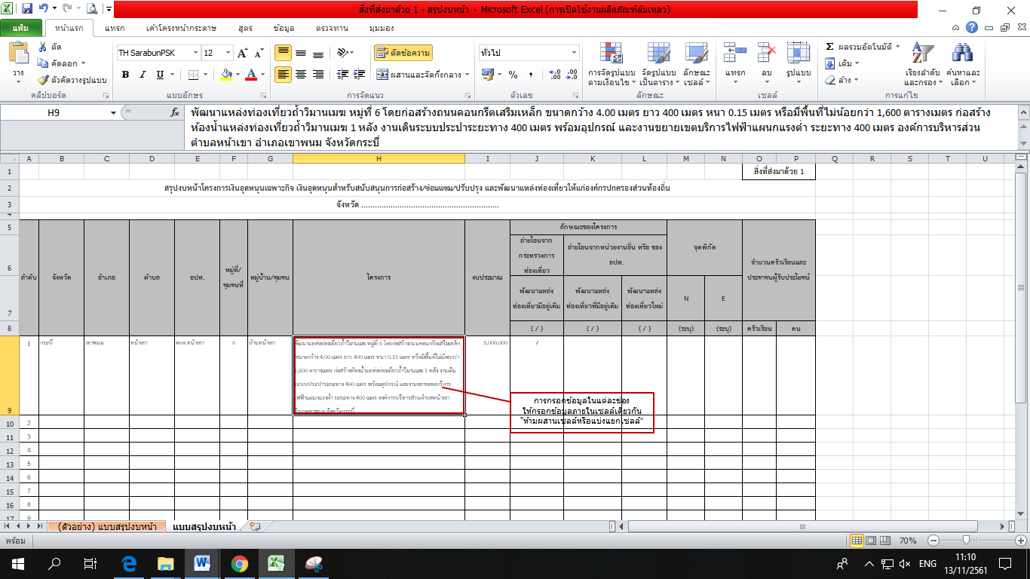

การจัดทำรายละเอียดโครงการ ตามที่ อปท. เสนอขอรับการสนับสนุนงบประมาณ
ให้จังหวัดสแกนรายละเอียดเอกสารโครงการที่เสนอขอรับการสนับสนุนงบประมาณ ตามเอกสาร
ประกอบการพิจารณา ลำดับที่ 1 - 10 เป็นไฟล์ PDF (1 โครงการ ต่อ 1 ไฟล์) และบันทึกลงในแผ่น CD หรือ DVD
